

操作系统实验报告

课 程 名 称： 操作系统
实验项目名称：操作系统内核编程实验
专 业 班 级： 软件2203
姓 名： 白旭
学 号： 202226010306
指 导 教 师： 周四望
完 成 时 间： 2024 年 4 月 17 日

信息科学与工程学院
实验题目：实验一鲲鹏云ECS的构建及内核编译
实验目的：
- 学习掌握如何安装构建ECS
- 学习掌握如何编译操作系统内核
- 了解内核模块编程
实验环境：
- 华为ESC弹性云服务器
- WinScp
实验内容及操作步骤：
- 创建ESC弹性云服务器：
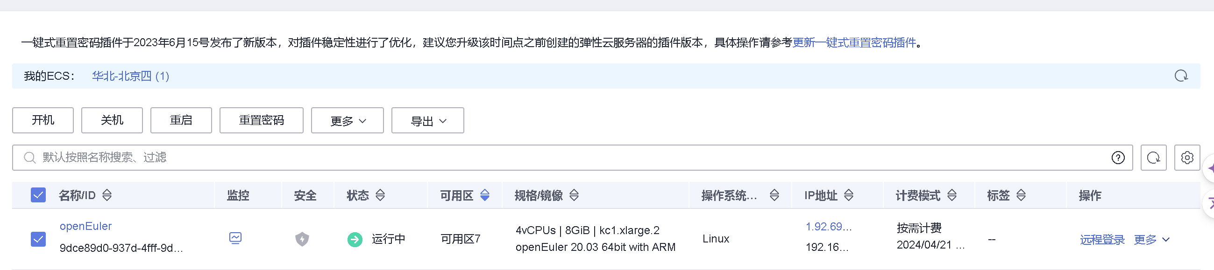
- 使用powershell连接服务器与主机：
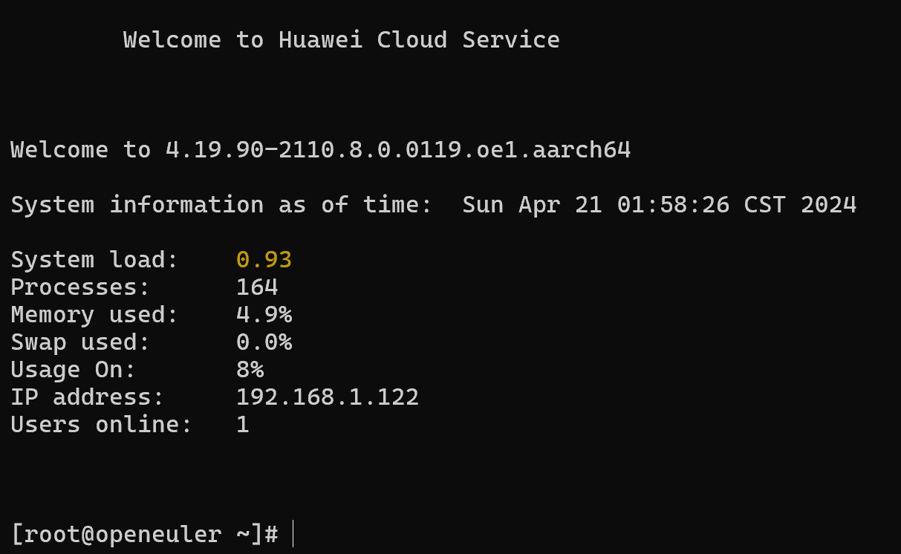
- openEuler 内核编译与安装
- 安装工具，构建开发环境：
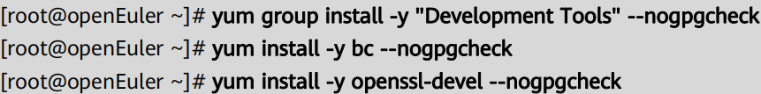
- 备份 boot 目录以防后续步骤更新内核失败
保存当前内核版本信息
- 获取内核源代码并解压
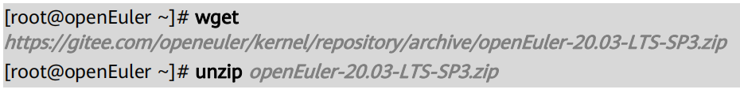
- 编译内核
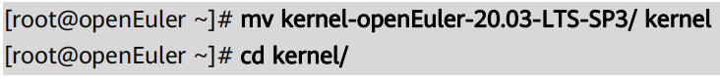
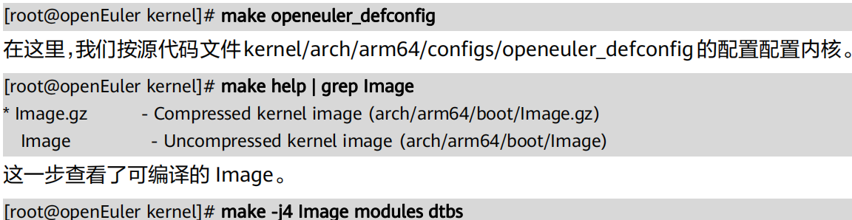
- 安装内核
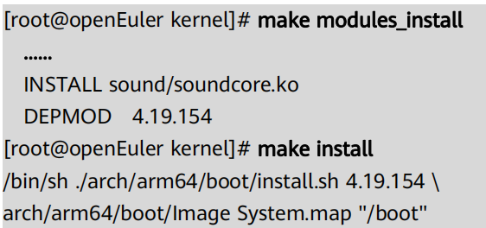
- 以 VNC 登录 ECS
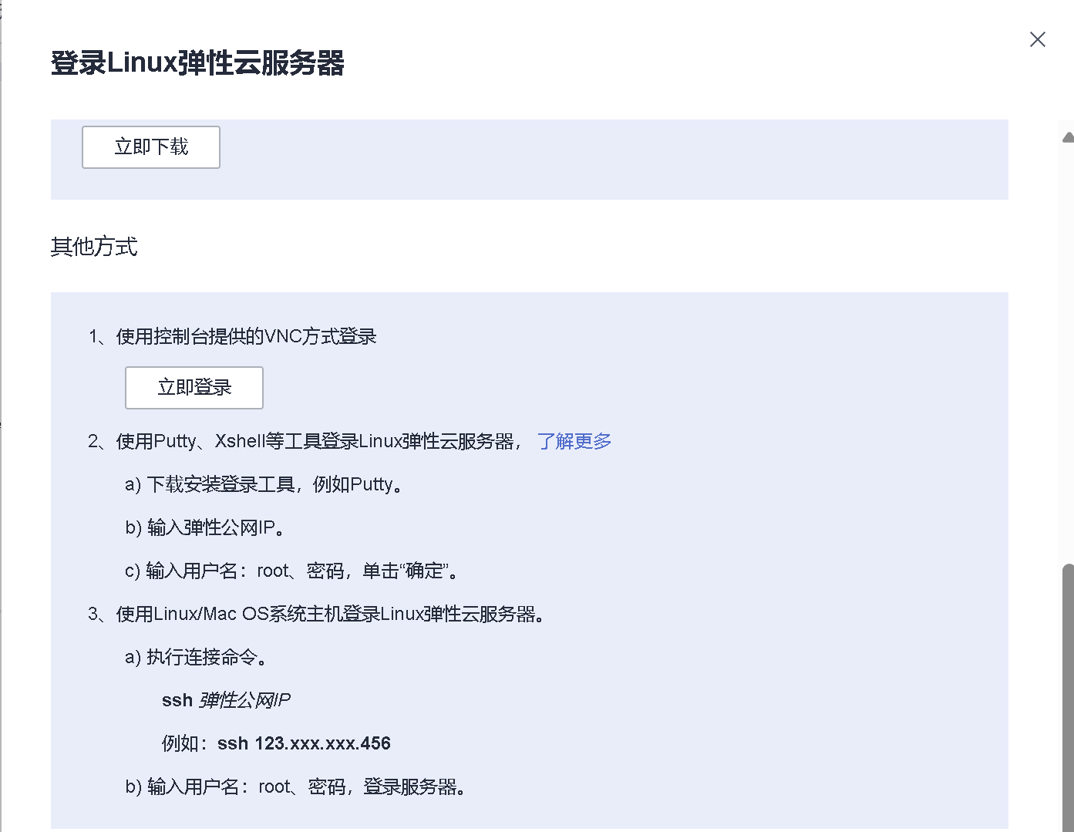
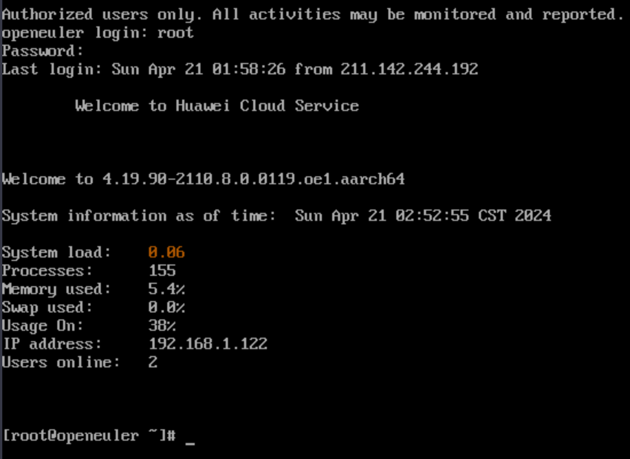
- 重启系统
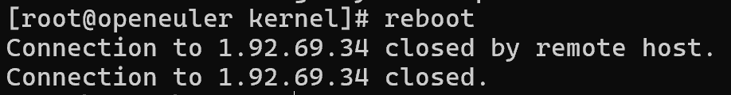
- 登录并验证
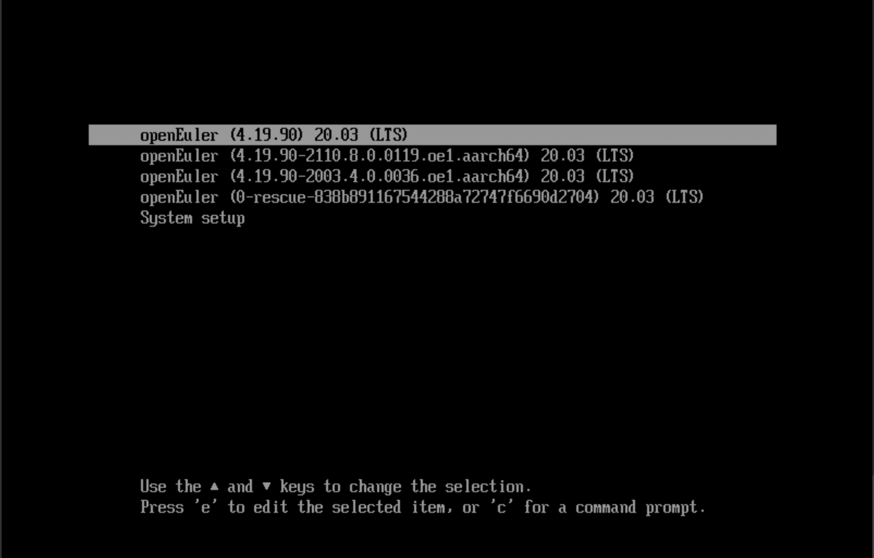
- 登录系统并查看版本
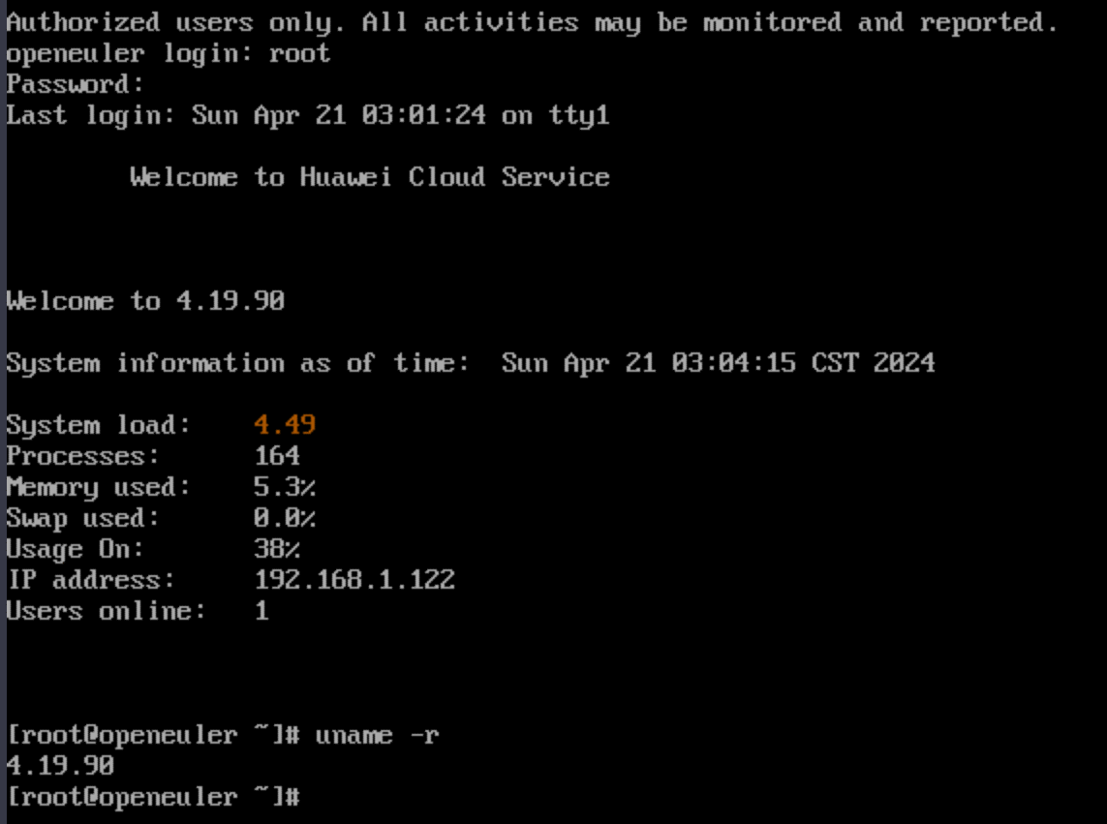
- Hello, world!
- 正确编写满足功能的源文件，包括.c 源文件和 Makefile 文件
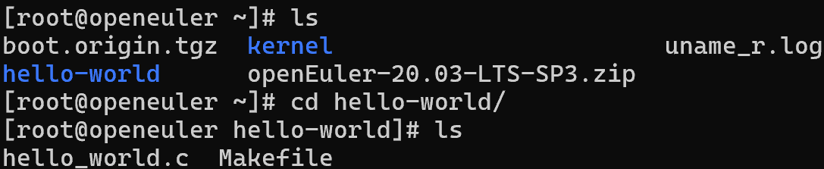
- 编译源文件
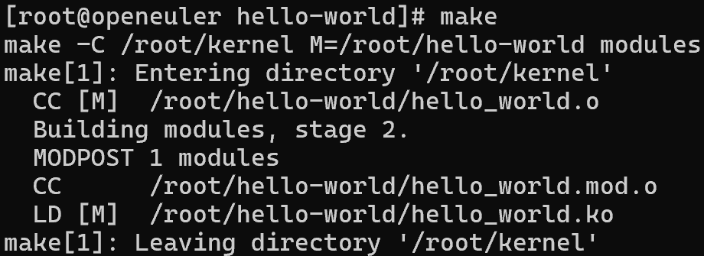
- 加载编译完成的内核模块，并查看加载结果
- 卸载内核模块，并查看结果
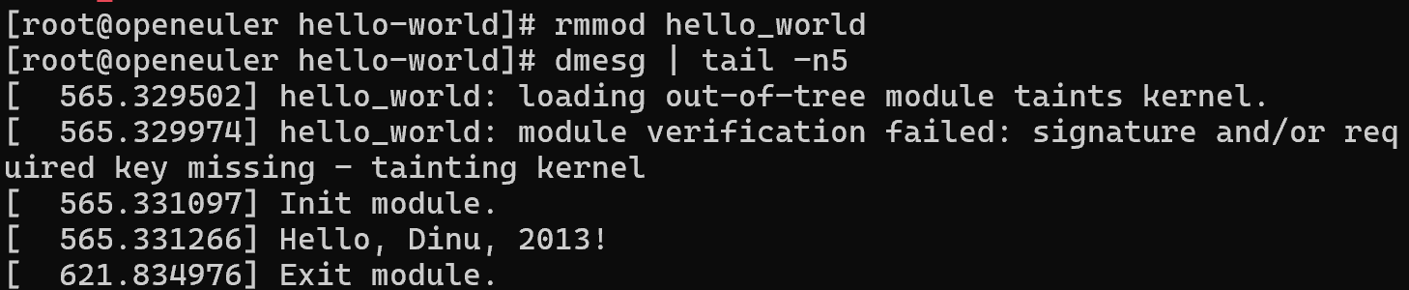
- 退出登录
实验结果及分析：
- 实验结果与预期相符，第一次实验主要是了解内核相关操作，难度不高，完成得比较顺利
收获与体会：
- 第一次执行ssh命令时报错
经上网查询得知是ssh权限问题，将所有权限用户删除后单独添加本地用户即可正常运行
- 做完实验要及时将ESC关机以节约经费
- 掌握了如何安装构建ECS
- 掌握了如何编译操作系统内核
- 了解了内核模块编程
实
验成绩

实验报告撰写说明
1．实验题目和目的
请从实验指导资料中获取。
2．实验步骤和内容
包括：
（1）本次实验的要求；
（2）源程序清单或者主要伪代码；
（3）预期结果；
（4）上机执行或调试结果：包括原始数据、相应的运行结果和必要的说明（截图）；
3．实验体会
调试中遇到的问题及解决办法；若最终未完成调试，要试着分析原因；调试程序的心得与体会；对课程及实验的建议等。

